

Gerar Boletim de Custo Atualização Cadastral
O objetivo desta funcionalidade é gerar o boletim de custo de atualização cadastral. A opção pode ser acessada via Menu de Sistema, no caminho: GSAN > Cadastro > Gerar Boletim de Custo Atualização Cadastral.
Feito isso, o sistema visualiza a tela abaixo:

Observação
Informamos que os dados exibidos nas telas a seguir são fictícios, e não retratam informações de clientes.
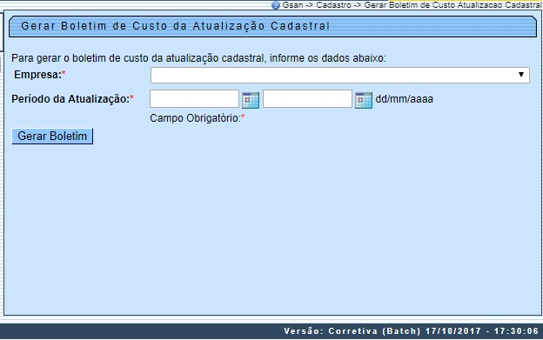
Acima, selecione, obrigatoriamente, uma empresa com contrato ativo (vigente). Depois, informe o período da atualização cadastral e clique no botão . Em seguida, o sistema cria uma lista de atributos do boletim e atribui valores aos campos da lista, de acordo com as seguintes regras:
- Identificador do Atributo;
- Identificador do Grupo do Atributo;
- Ordem de Emissão do Atributo.
O sistema seleciona as operações efetuadas pela empresa no período informado: tanto com imóvel associado quanto sem imóvel associado. Caso as seleções não retornem nenhum registro, o sistema exibe a mensagem: A pesquisa não retornou nenhum resultado e retorna para a tela de parâmetros.
Depois, o sistema cria uma lista de operações efetuadas a partir das seleções realizadas:
- Atribuir à lista as operações efetuadas com imóvel associado. Neste caso, o conteúdo do argumento deve corresponder ao conteúdo do argumento da operação.
- Atribuir à lista as operações efetuadas sem imóvel associado. Neste caso, o conteúdo do argumento deve corresponder ao conteúdo do segundo argumento.
O sistema ordena a lista de operações efetuadas pelos campos Conteúdo do Argumento e Identificador do Atributo.
O sistema gera o boletim de acordo com as seguintes regras e imprime a primeira página do boletim com os parâmetros de seleção:
- Empresa;
- Período da Atualização Cadastral;
- Imprimir o cabeçalho com os seguintes dados:
  - Linha 1:
    - Nome do sistema (GSAN - Sistema de Gestão de Saneamento);
    - Título do Relatório (Boletim de Custo da Atualização Cadastral);
    - Página.
  - Linha 2:
    - Nome da Empresa;
    - Data e Hora de Emissão.
  - Linha 3:
    - Empresa;
    - Sigla do Relatório.
  - Linha 4:
    - Título dos Campos da Linha Detalhe (Item, Descrição, Qtde.Atualizações, Vl.Atualizações).
Enquanto houver operações na lista de operações efetuadas para serem processadas:
- Número de Imóveis Atualizados = Número de Imóveis Atualizados mais um.
O sistema cria uma lista de atributos por argumento com os campos:
- Identificador do Atributo do Argumento (valor nulo);
- Valor de Atualização do Atributo do Argumento (valor zero);
- Quantidade de Atualizações do Atributo do Argumento (valor zero).
Para cada atributo da Lista de Atributos por Argumento, o sistema obtém o valor da atualização por atributo:
- Valor de atualização do atributo do argumento para o atributo (Identificador do Atributo do Argumento) = Quantidade de atualizações do atributo do argumento para o atributo (Identificador do Atributo do Argumento).
- Valor de atualização do atributo da lista de atributos do boletim para o atributo (Identificador do Atributo do Argumento).
- Valor das atualizações efetuadas para o argumento = somatório de valor de atualização do atributo do argumento.
- Para cada atributo da lista de atributos por argumento:
  - Quantidade de atualizações do atributo da lista de atributos do boletim para o atributo (Identificador do Atributo do Argumento) = Quantidade de atualizações do atributo da lista de atributos do boletim para o atributo (Identificador do Atributo do Argumento) mais Quantidade de atualizações do atributo do argumento.
Enquanto houver dados na Lista de Atributos do Boletim, o sistema imprime o Boletim de Custo da Atualização Cadastral a partir da Lista de Atributos do Boletim, ordenada pelo Identificador do Grupo do Atributo e pela Ordem de Emissão do Atributo, de acordo com as seguintes regras:
- Verifica existência de contrato vigente para a empresa;
- Caso não exista contrato vigente para a empresa, o sistema exibe a mensagem: Não foi possível selecionar contrato vigente para a empresa <nome da empresa> e retorna para a tela de parâmetros;
- Caso exista mais de um contrato vigente para a empresa, considera o contrato mais recente.

Preenchimento dos Campos
Campo | Orientações para Preenchimento
Empresa | Campo obrigatório - Selecione uma das opções disponibilizadas pelo sistema.  A empresa deve ter contrato ativo.
Período da Atualização | Campo obrigatório - Informe as datas válidas, no formato DD/MM/AAAA (dia, mês, ano), referentes ao período de atualização, ou clique no botão para selecionar as datas desejadas.  Clique em Pesquisar Data - Calendário para obter instruções mais detalhadas da tela Calendário.

Funcionalidade dos Botões
Botão | Descrição da Funcionalidade
Ao clicar neste botão, o sistema permite consultar uma data válida, no formato DD/MM/AAAA (dia, mês, ano).
Clique em Pesquisar Data - Calendário para obter instruções mais detalhadas da tela Calendário.
 | Ao clicar neste botão, o sistema comanda a geração do boletim para a empresa selecionada.

Referências
Gerar Boletim de Custo Atualização Cadastral

Termos Principais
Cadastro
Clique aqui para retornar ao Menu Principal do GSAN

